多维智能融合学情监测系统V1.0

用户说明书

目录
1、引言 3
1.1 编写目的 3
1.2 开发背景 3
1.3 定义 3
2、系统概述 3
2.1 系统用途 3
2.2 系统功能及特点 4
2.3 编程语言 5
3、系统安装 5
3.1 运行环境 5
3.2 系统安装 6
4、数据准备 7
4.1 视频输入 7
4.2 人脸向量库 8
4.3 语音样本 8
5、软件功能 9
5.1 命令行模式 9
5.2 图形界面模式 12
5.3 Web界面模式（API） 12
6、输出结果与专注度评分 17
6.1 分析输出 17
6.2 专注度评分 18
7、语音识别 19
8、常见问题 21
9、版权与致谢 24

1、引言

1.1 编写目的
本用户说明书旨在为多维智能融合学情监测系统的用户提供详尽的技术指导和操作说明，帮助教师、教学管理人员及相关技术人员全面了解系统架构、掌握安装配置流程、熟练运用各项功能模块，从而充分发挥该系统在教育场景中的智能化行为分析能力，为教学质量评估与课堂管理决策提供科学、客观的数据支撑。

1.2 开发背景
随着人工智能技术在教育领域的深度渗透教育信息化与智能化已成为教学改革的重要方向。传统课堂行为分析主要依赖教师的主观观察与人工记录，这种方式不仅耗时耗力、效率低下，而且难以避免观察者偏差和主观判断的局限性，无法为教学评估提供量化、可追溯的数据依据。多维智能融合学情监测系统V1.0应运而生，该系统基于深度学习领域的前沿技术，综合运用人脸识别、目标检测、行为分析和语音识别等多模态人工智能算法，实现了对课堂教学过程的分析。系统能够在不干扰正常教学活动的前提下，通过视频和音频信号的实时采集与处理，准确识别学生身份、检测学生行为状态、分析课堂参与度，并生成结构化的分析报告，为教育研究提供了全新的技术手段。

1.3 定义
在本说明书中，“系统”、“本系统”或“该系统”均指代多维智能融合学情监测系统V1.0；“用户”泛指使用本系统的教师、教学管理员、技术维护人员或其他相关工作人员。系统的设计理念强调易用性与专业性的平衡，既为技术人员提供了灵活的命令行接口和API接口，也为普通教师用户提供了直观友好的图形化操作界面，确保不同技术背景的用户都能便捷地使用系统完成各项分析任务。

2、系统概述

2.1 系统用途
多维智能融合学情监测系统是一个多模态融合的智能分析平台，其核心价值在于将视觉信息、身份信息和语音信息进行深度整合，构建起对课堂教学活动的全方位感知与理解能力。系统通过部署在教室中的摄像头和麦克风设备采集课堂视频和音频数据，利用计算机视觉算法对视频画面进行逐帧分析，识别画面中出现的人员身份、检测学生的行为动作，同时结合语音识别技术对课堂中的语音内容进行转写和说话人分离，实现对师生互动、学生发言等语音行为的量化记录。

2.2 系统功能及特点
在技术实现层面，系统的人脸识别模块采用InsightFace框架，该框架基于深度卷积神经网络提取人脸特征向量，通过预先构建的人脸向量库实现对已登记学生的快速识别，识别准确率高且计算效率优异。
行为与物体检测模块基于YOLOv10目标检测算法，该算法在保持高检测精度的同时具有实时推理能力，能够在视频流中准确定位和分类多种课堂行为和物体。
语音识别模块整合了语音转写、说话人分离和声纹识别技术，不仅能将课堂语音转换为文本记录，还能区分不同说话人的发言片段，并通过声纹特征匹配将匿名的“说话人”标签映射到具体学生姓名，从而实现语音信息与视觉信息的跨模态关联。
系统的智能化体现在其自动关联机制上。在完成人脸识别、行为检测和语音分析后，系统会自动将同一时间段内、同一空间位置上的人脸、行为和物体信息进行关联，构建起完整行为链。这种多模态信息融合不仅提升了单一模态分析的准确性，还为后续的专注度评估和行为模式挖掘提供了丰富的数据维度。基于这些关联数据，系统进一步计算每位学生和整体班级的专注度评分，该评分综合考虑了积极行为（如举手、书写）和消极行为（如打哈欠、趴桌子）的频次和持续时间，通过可配置的行为权重模型生成量化的专注度指标。
为满足不同使用场景和用户偏好，系统设计了三种运行模式。
命令行模式面向技术人员和批量处理需求，用户通过终端命令指定待分析视频文件，系统自动完成从视频采样、特征提取、行为检测到报告生成的全流程，适合服务器端部署和脚本化调用。
图形界面模式下用户可通过可视化界面打开摄像头进行实时监测或选择本地视频文件进行分析，实时查看检测结果叠加在视频画面上的效果，适合课堂现场使用和教学演示。
Web API模式通过Flask框架搭建HTTP服务，将系统功能封装为RESTful API接口，并提供Web前端页面，用户可通过浏览器远程访问系统，完成人脸录入、声纹注册、视频上传分析和报告查看等操作，该模式支持多用户并发访问，适合校园网环境下的集中式部署和教务管理平台的集成。
所有分析结果均统一输出至result/<视频名>/目录，结果文件采用结构化的文本格式或JSON格式，便于前端系统读取和二次开发。系统的这一设计确保了数据输出的一致性和可追溯性，用户无论选择何种运行模式，都能在相同的目录位置获取完整的分析结果，包括抽帧图像、人脸识别结果、行为检测日志、语音转写文本、专注度评分报告等，为后续的数据分析、教学研究和系统集成提供了标准化的数据接口。

2.3 编程语言
系统开发采用Python编程语言，利用Python丰富的科学计算库和深度学习框架生态，集成了PyTorch、OpenCV、NumPy等主流工具包。开发环境推荐使用PyCharm集成开发环境，以便于代码调试、依赖管理和项目维护。系统的模块化架构设计使得各功能组件相对独立，便于功能扩展和算法升级，同时也降低了系统维护的复杂度。

3、系统安装

3.1 运行环境
系统的成功安装与稳定运行依赖于合理的硬件配置和正确的软件环境搭建。
在硬件层面，由于系统涉及大量的深度学习模型推理计算，特别是视频的逐帧处理和神经网络前向传播，对计算资源有较高要求。最低硬件配置下，系统要求处理器达到Intel i5或AMD同等性能级别，内存不低于8GB以保证多进程并行处理时的内存充足，硬盘需预留至少10GB可用空间用于存储系统文件、模型权重和分析结果。若使用GPU加速，显卡需支持CUDA 11.8版本，这是系统中深度学习框架所依赖的GPU计算平台。最低配置仅能满足基本运行需求，处理速度和系统响应时间可能无法达到理想状态。
建议配置下，处理器提升至Intel i7或AMD Ryzen 7系列，内存扩展至16GB，硬盘空间预留20GB以上，显卡选用NVIDIA RTX系列（如RTX 3060、RTX 4070等）且显存不低于8GB。这样的配置能够显著提升视频处理速度，缩短分析耗时，特别是在处理高分辨率视频或长时视频时，GPU加速能够将处理时间缩短至CPU模式的数倍甚至数十倍。对于有批量处理需求或需要实时分析的场景，建议配置甚至可进一步提升至工作站级别，以获得最佳的用户体验。
软件环境方面，系统运行于Windows 10或Windows 11操作系统，对Linux系统的支持需要根据具体模块进行适配调整。Python版本要求在3.9至3.11之间，推荐使用3.10.x版本，该版本在稳定性和第三方库兼容性方面表现优异。强烈建议通过Anaconda或Miniconda创建独立的虚拟环境，虚拟环境能够隔离不同项目的依赖包版本，避免Python包之间的版本冲突，确保系统运行环境的纯净和可复现性。若使用GPU加速，需在系统中预先安装CUDA 11.8工具包，该工具包提供了GPU驱动和深度学习库所需的底层运行时支持。

3.2 系统安装
安装流程首先从Conda环境管理器的准备开始。用户若尚未安装Anaconda或Miniconda，需从官方网站下载对应版本的安装包并完成安装。
安装完成后，打开Anaconda Prompt或系统终端，进入系统项目根目录。系统预先提供了两个环境配置文件envs/yolo_env.yml和envs/face_env.yml，分别用于创建YOLO检测环境和人脸识别环境。这种双环境设计源于InsightFace和YOLOv10对某些依赖库版本要求的不兼容性，通过环境隔离可以确保两个模块各自在最优的依赖环境中运行。
conda env create -f envs/yolo_env.yml
conda env create -f envs/face_env.yml
执行命令conda env create -f envs/yolo_env.yml创建名为env_yolo的虚拟环境，该环境包含YOLOv10检测所需的PyTorch、Ultralytics、OpenCV等核心依赖包。随后执行conda env create -f envs/face_env.yml创建名为env_face的虚拟环境，该环境包含InsightFace、ONNX Runtime等人脸识别相关依赖。
两个环境创建完成后，使用conda activate env_yolo激活主环境，后续的命令行操作和脚本执行都将在该环境下进行。
conda activate env_yolo
由于人脸识别模块需要在独立的子进程中运行，系统需知晓env_face环境中Python解释器的确切路径。在Windows系统中，通过PowerShell设置环境变量（如表中所示）。将尖括号中的<用户名>替换为实际的Windows用户名。该路径信息会在运行时被系统读取，用于启动人脸识别子进程。若环境变量设置失败或路径不正确，系统在执行人脸识别时会报错提示找不到Python解释器，此时需要检查路径拼写和Conda环境安装位置。
$env：FACE_ENV_PYTHON_PATH =
'C：\Users\<用户名>\Anaconda3\envs\env_face\python.exe'
YOLO检测模块依赖预训练的权重文件best.pt，该文件需放置在项目根目录下，文件名必须与代码中加载路径一致。若权重文件缺失或路径错误，系统在启动检测时会抛出文件未找到的异常。
人脸识别模块依赖人脸向量库，该向量库存储了已登记人员的人脸特征向量，用于在线识别时的特征匹配。人脸向量库的构建有多种途径，用户可根据实际情况选择。
语音识别模块的依赖安装相对独立，需要进入voice_system目录，按照该目录下的说明文档安装Whisper、PyAnnote等语音处理库，并配置HuggingFace Token。HuggingFace Toke用于访问某些需要授权的预训练模型，用户需在HuggingFace官网注册账号并生成Token，将Token配置在.env文件中。若Token未配置或无效，语音识别相关的API接口会返回“声纹系统未就绪”的错误提示。

4、数据准备
系统的分析能力建立在充分的数据准备基础之上，数据准备主要涵盖视频输入、人脸向量库构建和语音样本录入三个方面。

4.1 视频输入
视频输入是系统分析的原始素材，用户需将待分析的课堂录像视频文件放置在项目根目录下的testvideo/文件夹中，视频文件格式支持常见的MP4等格式，文件命名建议采用具有标识意义的名称，如class_20260305_morning.mp4，便于后续结果文件的对应和管理。系统在读取视频时会自动提取视频的元信息，并根据预设的抽帧间隔参数对视频进行时间采样，将连续的视频流转换为离散的帧图像序列，以降低计算量并保证分析的实时性。

4.2 人脸向量库
人脸识别技术基于特征匹配原理，系统在分析视频时提取每一帧中检测到的人脸特征向量，然后将该向量与向量库中已存储的特征向量进行相似度计算，若相似度超过阈值则判定为同一人。因此，向量库中需要预先录入所有待识别学生的人脸特征。系统提供了三种人脸录入方式以适应不同的使用场景。
第一种方式是通过API接口录入。在Web API模式下，启动Flask服务后，用户可通过前端页面或直接调用POST /api/face/enroll接口上传学生的人脸照片，同时提交学生姓名。系统会自动提取上传照片中的人脸特征向量，并将“姓名-特征向量”的键值对存储到向量库文件中。这种方式适合逐个录入或在系统运行过程中动态添加新学生的情况，操作简便直观，无需编写代码。
第二种方式是通过批量构建脚本。用户可将多位学生的人脸照片按照“姓名_编号.jpg”的命名规则放置在known_faces/文件夹中，然后运行build_facebank.py脚本，脚本会遍历该文件夹中的所有图片，自动提取人脸特征并批量生成向量库文件facebank.pkl。这种方式适合在系统部署初期一次性录入大量学生信息的场景，效率高且减少重复操作。
第三种方式是通过脚本化注册接口。在insightface-master模块中，系统提供了register_face_data()函数接口，开发者或高级用户可编写自定义脚本调用该接口，传入图片路径和姓名参数，将单张或多张人脸图片注册到face_vectors.pkl文件中。这种方式具有最大的灵活性，适合与其他系统集成或进行程序化的批量处理。
无论采用哪种方式，录入的人脸照片质量直接影响后续识别的准确率。建议照片满足以下要求：人脸正面清晰可见，光照均匀无严重阴影，表情自然，分辨率不低于640x480像素，人脸在画面中占据足够大的比例。同一学生可录入多张不同角度、不同光照条件下的照片以提高识别鲁棒性，系统会自动将同一姓名下的多个特征向量进行聚合处理。

4.3 语音样本
语音样本的录入是可选步骤，仅在需要启用声纹识别功能时才必需。声纹识别能够将语音中分离出的匿名“说话人”标签映射到具体学生姓名，从而实现语音行为的个体归属。用户通过POST /api/voice/enroll接口上传学生的语音样本，系统会提取声纹特征向量并与姓名关联存储。声纹样本的录制建议在安静环境下进行，录音时长不少于10秒，以确保特征提取的充分性和稳定性。若不启用声纹识别，语音转写结果中仍会标注说话人标签（如Speaker_0、Speaker_1），但无法对应到具体学生姓名。
数据准备完成后，系统即具备了完整的分析能力。视频文件提供了分析对象，人脸向量库赋予了身份识别能力，语音样本库增强了语音归属的准确性。三者协同配合，构成了多模态分析的数据基础，确保系统能够输出高质量、可解释的分析结果。

5、软件功能
系统提供了三种运行模式，用户可根据具体需求和使用场景灵活选择。

5.1 命令行模式
命令行模式是最基础的运行方式，适合技术人员、研究人员或需要批量处理大量视频的场景。在env_yolo环境下，用户通过终端执行命令，如表中所示，系统即开始对指定视频进行全流程分析。
python yolo_main_analysis.py testvideo/1.mp4
命令行模式的执行流程包含四个主要阶段。
第一阶段是视频抽帧，系统按照预设的时间间隔（默认为每3秒抽取一帧）从视频中采样关键帧图像，这些帧图像保存在result/1/目录下，命名格式为frame_00001.jpg、frame_00002.jpg等。抽帧操作将视频的时间维度离散化，既保证了分析的时间覆盖度，又避免了对每一帧都进行处理所带来的巨大计算开销。用户可根据课堂活动的节奏特点调整抽帧间隔，活动变化频繁的课堂可缩短间隔以提高时间分辨率，相对静态的课堂则可适当延长间隔以提升处理速度。
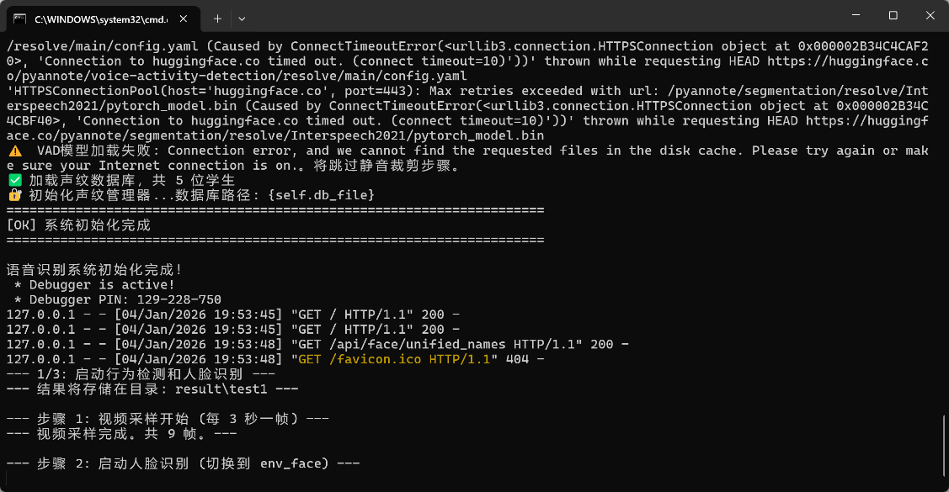
图1 步骤一视频采样
第二阶段是人脸识别，系统会自动启动一个子进程，该子进程切换到env_face环境并调用face_worker.py脚本对抽取的帧图像进行人脸检测和识别。子进程遍历所有帧图像，在每一帧中定位人脸区域，提取人脸特征向量，与向量库中的已知特征进行匹配，输出人脸的位置坐标和识别结果。
人脸识别结果以Python pickle格式序列化保存为face_results.pkl文件，该文件记录了每一帧中每一个检测到的人脸的详细信息，包括帧编号、人脸坐标、识别姓名、置信度等。子进程完成后会自动退出，控制权返回主进程。
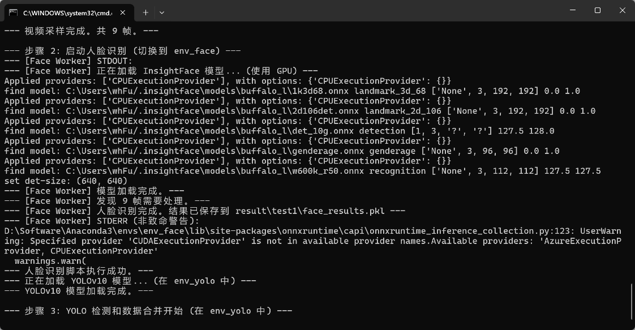
图2 步骤二人脸识别
第三阶段是行为与物体检测，主进程在env_yolo环境下加载YOLOv10模型权重，对每一帧图像进行目标检测。YOLO模型能够同时检测多个目标类别，包括学生的行为动作和课堂物体。检测结果包含每个目标的类别标签、位置坐标和置信度分数。系统在获得YOLO检测结果后，会自动将其与第二阶段生成的人脸识别结果进行空间关联，具体方法是采用交并比（IoU，Intersection over Union）算法计算行为目标框与人脸目标框的空间重叠程度：系统对每一帧中所有YOLO检测到的行为框与所有人脸框进行双层遍历，计算两框的交集区域坐标（bx1=max(ax1,bx1)、by1=max(ay1,by1)、bx2=min(ax2,bx2)、by2=min(ay2,by2)），若交集区域面积大于零，则判定存在有效空间重叠，若某个行为目标框与某个人脸目标框之间存在有效交集区域，则判定该行为归属于该人脸所对应的学生。这一关联机制实现了从“检测到某行为”到“某学生做了某行为”的语义提升，为后续的个性化分析提供了基础。
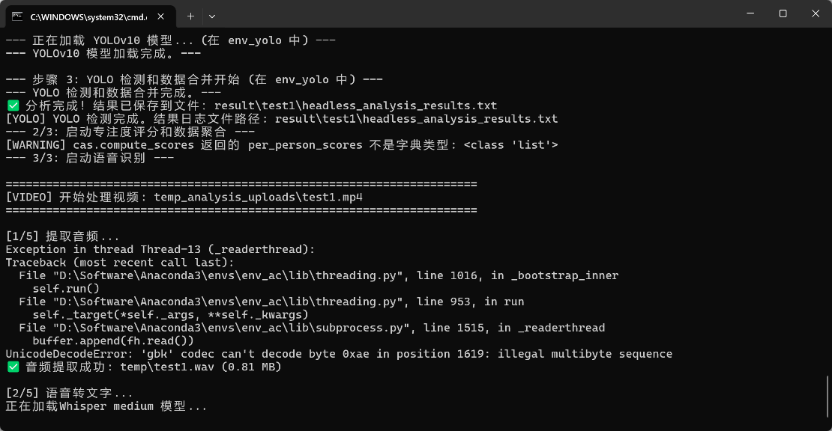
图3 步骤三yolo检测
第四阶段是结果汇总与报告生成，系统将前三阶段的所有分析数据进行整合，按照时间序列组织，生成结构化的文本报告analysis_report.txt。报告内容会包括每一帧的时间戳、检测到的学生姓名列表、各学生的行为状态、物体使用情况等。报告采用易于阅读的文本格式，同时也便于程序化解析和二次处理。用户可直接打开该文本文件查看分析结果，或将其作为输入数据传递给专注度评分模块进行进一步的量化分析。
命令行模式的可配置项主要包括抽帧间隔和人脸环境路径。抽帧间隔通过修改脚本中的FRAME_INTERVAL_S参数实现，该参数单位为秒，默认值为3，用户可根据需要调整为其他值。
人脸环境路径通过环境变量FACE_ENV_PYTHON_PATH指定，若该环境变量未设置，系统会使用脚本中硬编码的默认路径，用户也可在脚本中直接修改该路径变量以适应不同的安装环境。

5.2 图形界面模式
图形界面模式为不熟悉命令行操作的用户提供了直观的可视化交互方式。在env_yolo环境下执行python behavior_recognition_app.py命令启动图形应用程序。
程序窗口显示后，用户可选择两种工作模式。
实时监测模式下，用户点击“打开摄像头”按钮，系统会调用计算机的摄像头设备，实时捕获视频流并在窗口中显示，同时叠加显示人脸识别框、行为检测框和识别标签，用户可直观地看到系统的实时检测效果。这种模式适合课堂现场演示、系统调试或小范围的即时分析需求。
离线分析模式下，用户点击“选择视频文件”按钮，从本地磁盘选择一个视频文件，系统会在后台按照与命令行模式相同的流程进行处理，处理进度通过进度条实时显示。处理完成后，用户点击“输出结果”按钮，系统会生成文本格式的分析报告并保存到当前工作目录。

5.3 Web界面模式（API）
Web API模式将系统的所有功能封装为HTTP接口，通过浏览器即可远程访问和操作系统。在env_yolo环境下执行python app.py命令启动Flask Web服务，服务默认监听本地5000端口。用户在浏览器中访问http：//127.0.0.1：5000/，页面会自动加载system.html前端界面，该界面集成了系统的所有功能模块，采用响应式设计，支持桌面和移动设备访问。
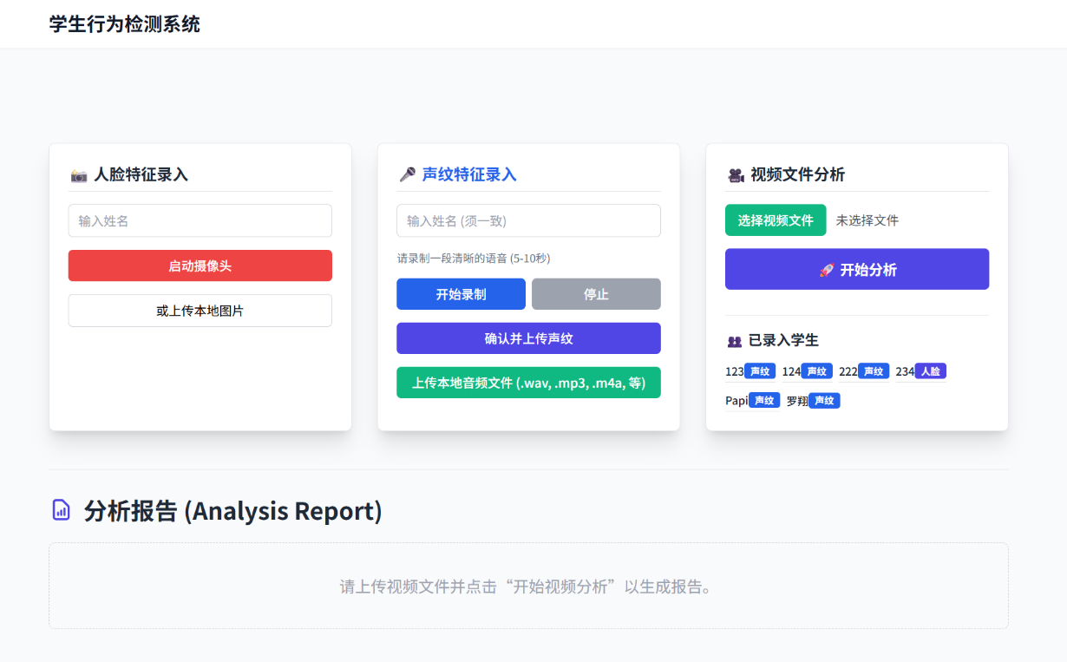
图4 Web界面
1、人脸特征录入模块允许用户通过两种方式录入学生人脸：一是通过摄像头实时拍摄，用户在输入框中填写学生姓名，点击“拍摄照片”按钮，系统调用摄像头捕获当前画面并提取人脸特征，完成录入。
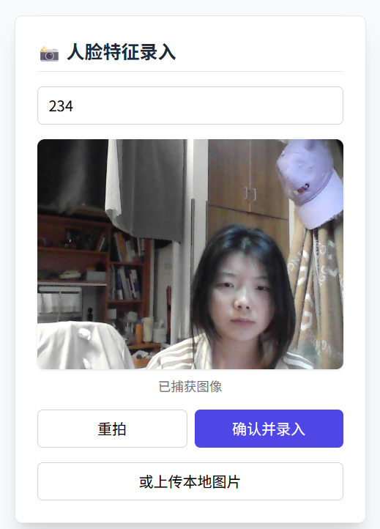
图5 人脸特征录入
二是上传本地图片文件，用户选择学生的人脸照片文件，输入姓名后点击“上传”按钮，系统接收图片并进行特征提取。录入成功后，系统会在界面上显示确认信息，并更新已录入学生的列表。
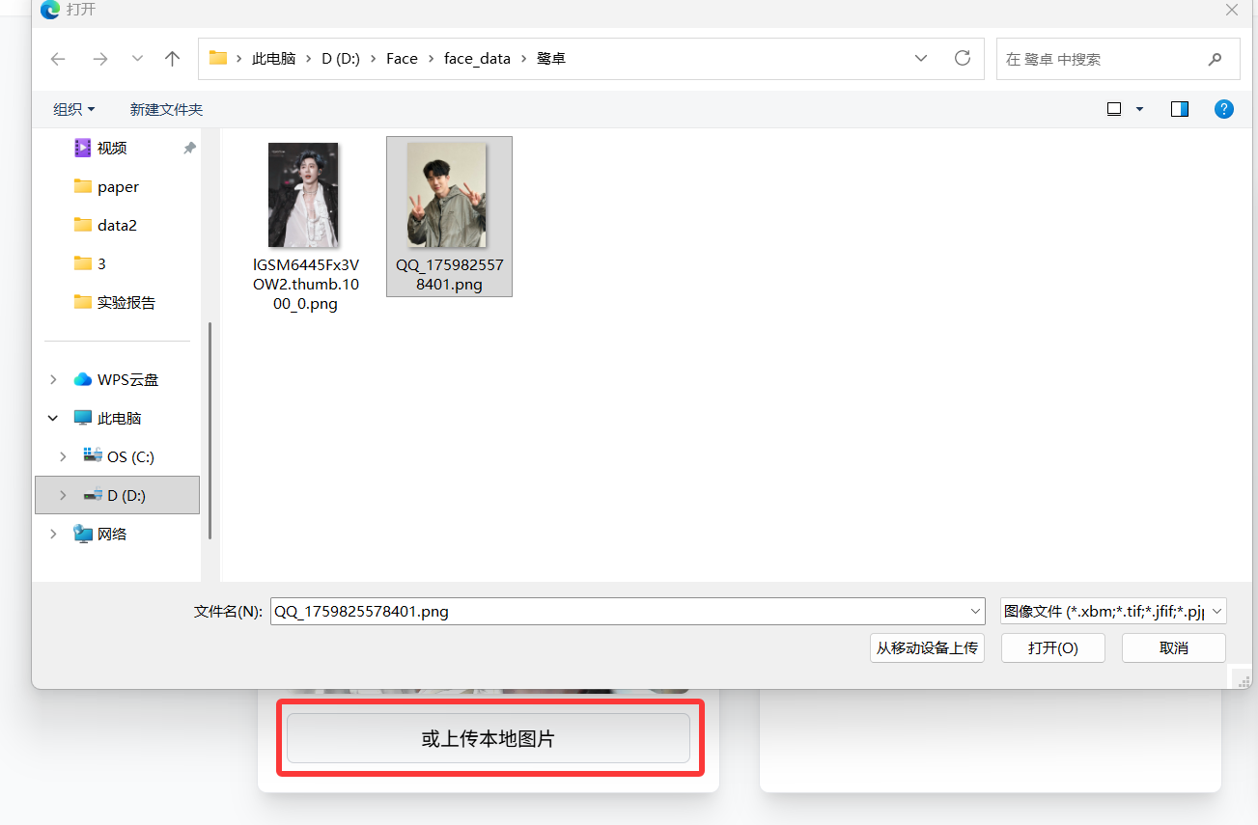
图6 上传本地人脸照片
2、声纹特征录入模块支持声纹样本的采集与注册。用户可选择实时录音或上传音频文件两种方式。实时录音模式下，用户点击“开始录音”按钮，系统调用麦克风设备开始录制，录制时长建议不少于10秒以保证声纹特征的稳定性，点击“停止录音”后，系统自动提取声纹特征并与输入的学生姓名关联存储。上传音频文件模式下，用户选择WAV、MP3等格式的音频文件，系统会自动提取其中的语音片段并进行声纹特征提取。声纹录入完成后，界面会显示已录入声纹的学生列表，便于用户核对和管理。
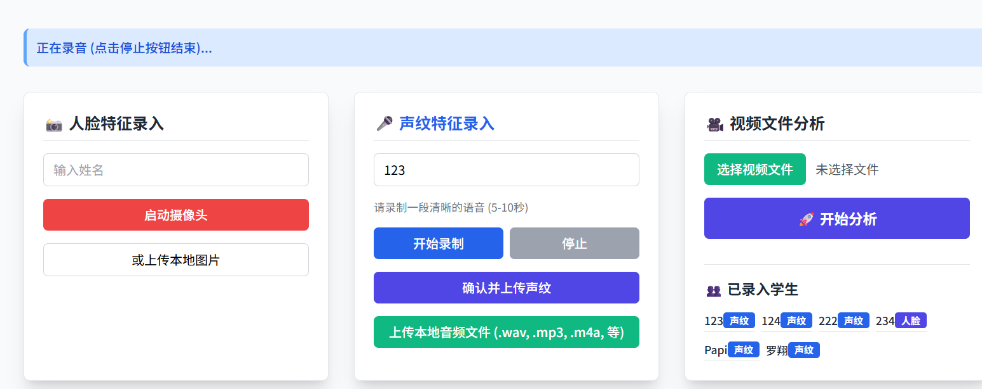
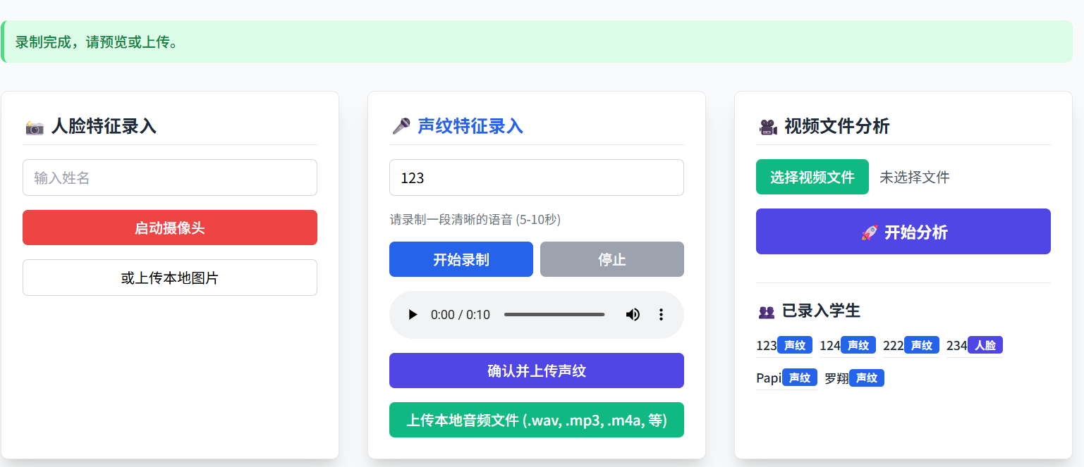
图7 声纹特征录入中
图8声纹特征录制完成
3、视频文件分析模块是系统的核心功能入口。用户点击“选择视频文件”按钮，从本地磁盘选择待分析的课堂录像，视频文件上传至服务器后，点击“开始分析”按钮，系统在后台启动分析任务。分析过程中，界面会实时显示当前处理阶段，让用户了解任务执行状态。
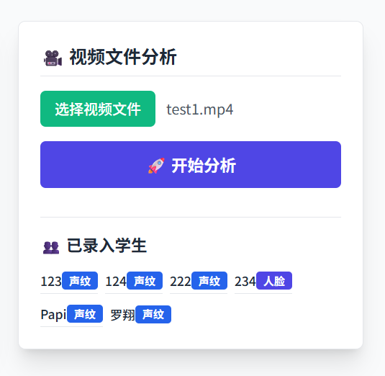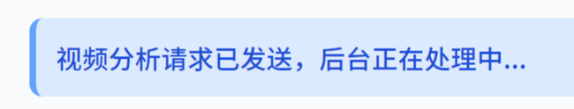
图9 视频分析
4、分析报告展示模块负责展示总体报告与学生详细报告，支持报告下载。在分析任务完成后自动激活。所有报告均支持导出功能。用户可点击“下载分析报告”按钮将报告保存到本地，用于教学档案留存或进一步分析。
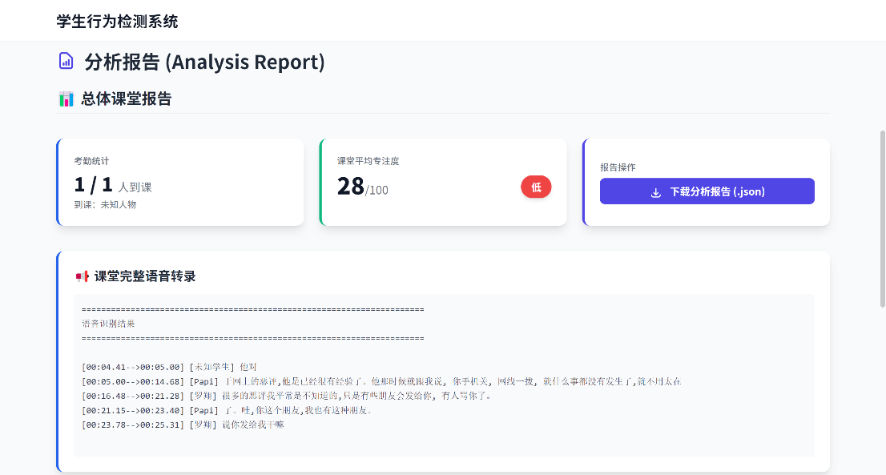
图10 总体课堂报告
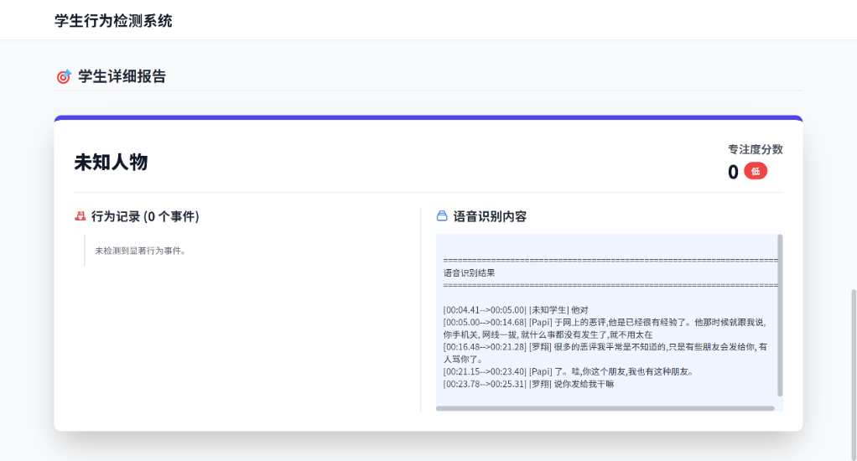
图11 学生详细报告
5、状态提示区域实时显示系统的运行状态和操作反馈信息。当用户成功录入人脸或声纹后，该区域会显示“录入成功”的提示；当系统检测到已录入的用户时，会显示“已录入用户加载成功”并列出用户数量。这一设计增强了用户与系统的交互反馈，避免用户在操作后不知是否成功而产生困惑。
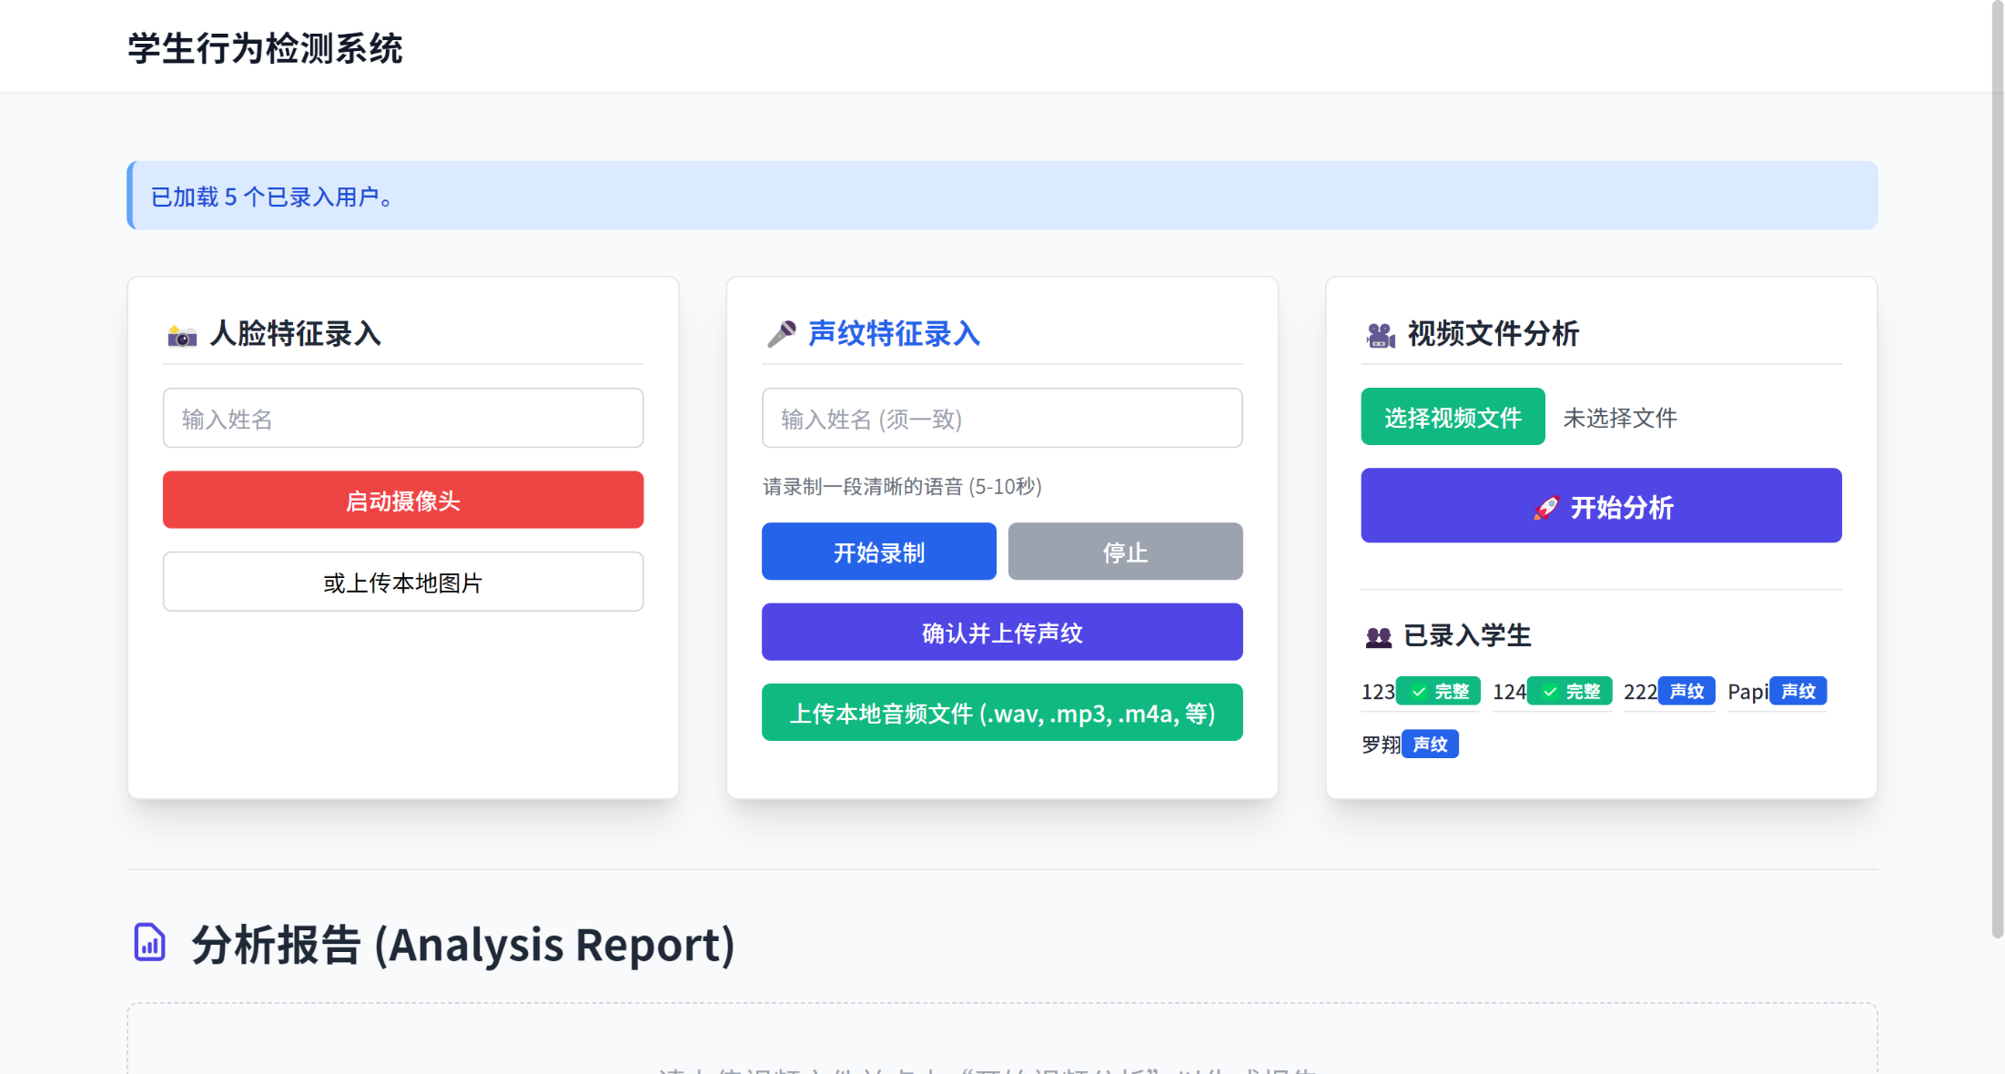
图12 已录入用户加载成功显示
Web API模式的后端接口设计遵循RESTful风格，所有功能均可通过HTTP请求调用，便于与其他系统集成或进行自动化脚本调用。
人脸识别相关接口包括四个端点：POST /api/face/enroll接口接收人脸图片文件和姓名参数，完成人脸特征的提取与存储，返回录入成功或失败的状态信息；GET /api/face/names接口返回当前已录入的所有学生姓名列表，以JSON数组格式输出，便于前端页面动态加载学生列表；GET /api/face/unified_names接口返回更详细的信息，包括每个学生的姓名以及其人脸和声纹的录入状态，帮助用户了解数据准备的完整性；POST /api/face/clear接口用于清空整个人脸向量库，该操作不可逆，通常用于系统重置或学期更替时的数据清理，调用时需谨慎确认。
声纹识别相关接口包括两个端点：POST /api/voice/enroll接口接收音频文件和姓名参数，内部调用VoiceprintManager类通过pyannote/embedding模型提取声纹特征向量并以姓名为键持久化至voice_database.pkl文件，提取声纹特征并存储，返回录入结果；POST /api/voice/transcribe接口接收音频或视频文件，执行语音转写、说话人分离和声纹匹配，返回带有时间戳的转写文本以及各说话人的标识信息。该接口支持多种音频格式输入，处理过程可能耗时较长，建议采用异步调用方式或在界面上显示处理进度提示。
综合分析接口POST /api/analysis/analyze是系统最核心的接口，它整合了人脸识别、行为检测、语音转写等所有功能模块，接收视频文件作为输入，执行完整的多模态分析流程，返回综合分析报告。该接口的返回结果为JSON格式，包含总体统计信息、学生个人信息列表、专注度评分、行为检测日志、语音转写文本等多层次的结构化数据。前端系统可解析该JSON数据并以图表、列表等形式可视化展示。由于完整分析流程耗时较长，建议接口采用异步任务机制，返回任务ID供前端轮询查询任务进度和结果。
专注度评分接口提供了灵活的评分计算能力。GET /api/score/defaults接口返回系统默认的行为权重配置，该配置定义了各类行为对专注度分数的贡献值，如举手行为权重为+10分，趴桌子行为权重为-5分等。用户可通过该接口了解评分规则。POST /api/score/compute接口接收行为检测日志数据和自定义的行为权重配置，计算并返回专注度评分结果。该接口允许用户灵活调整权重参数，以适应不同的教学场景或评价标准。POST /api/score/compute-upload接口接收行为日志文件上传，适合批量处理或离线分析场景。GET /api/score/preview接口返回最近一次分析的评分结果预览，便于快速查看而无需重新计算。
通过这些丰富的API接口，该系统可以为更大规模的教学管理系统提供行为分析服务。接口的标准化设计降低了系统集成的技术门槛，使得系统具备良好的可扩展性和互操作性。

6、输出结果与专注度评分

6.1 分析输出
系统完成视频分析后，会在result/<视频名>/目录下生成一系列结构化的结果文件，这些文件记录了分析过程的详细数据，是后续报告生成、数据挖掘和教学研究的原始素材。核心结果文件analysis_report.txt采用文本格式，按时间顺序记录了每一帧的分析结果。文件采用结构化的文本格式，直观清晰，既可以直接打开查看，也可以通过正则表达式或文本解析工具提取特定信息。
除了文本格式的主报告外，系统还会保存中间结果文件以支持深度分析和问题排查。抽帧图像文件保存在同一目录下，命名为frame_00001.jpg等，这些图像可用于人工核对检测结果的准确性或作为训练数据改进模型。人脸识别结果文件face_results.pkl以Python pickle格式存储，包含每一帧中检测到的所有人脸的坐标、识别结果和置信度，该文件可被Python脚本加载用于二次分析。若启用了语音识别功能，系统还会生成语音转写文本文件voice_transcription.txt和说话人分离结果文件speaker_timeline.json，前者记录课堂中所有语音内容的文字转写，后者标注了各语音片段的说话人标识和时间范围。

6.2 专注度评分
专注度评分将原始的行为检测数据转换为量化的专注度指标，为教学评估提供客观依据。该模块通过脚本compute_attention_score.py实现，用户在命令行中执行表中内容，即可对指定的分析结果文件进行专注度计算。脚本会读取行为检测日志，根据预设或自定义的行为权重模型，为每一个检测到的行为赋予相应的分值，然后按时间和学生维度聚合，生成多层次的评分报告。
python compute_attention_score.py result\1\analysis_report.txt --out result\1\attention_summary.json
行为权重模型是专注度评分的核心，该模型定义了各类行为对专注度的影响程度。模型以Python字典的形式定义在脚本顶部的BEHAVIOR_WEIGHTS变量中，系统默认权重配置如下：hand_up（举手）为0.90，write（书写）为0.80，stand（站立）为0.70，drink（喝水）为0.40，无关联行为（未检出明确行为）为0.30，play_phone（玩手机）为0.10，sleep（睡觉）为0.00，DEFAULT_UNKNOWN_BEHAVIOR_SCORE（未知行为默认分）为0.40。专注度分值区间为[0.00, 1.00]，分值越高代表专注程度越高。这些权重值可根据实际教学场景和评价标准灵活调整。用户只需修改脚本中的权重配置，无需改动计算逻辑即可实现评分标准的定制化。
专注度计算过程分为时间维度和学生维度两个层面。
在时间维度上，系统将整个课堂时长划分为若干时间段，计算每个时间段内所有学生的平均专注度分数，为教师调整教学节奏和方法提供依据。
在学生维度上，系统计算每位学生在整个课堂过程中的平均专注度分数，这对于个性化辅导和学习行为分析具有重要价值。
专注度评分的输出结果包含三个文件。
attention_summary.json是主要的汇总报告，采用JSON格式存储，包含四个主要字段：weights字段记录了本次计算使用的行为权重配置，便于追溯评分依据；overall_score字段记录班级整体的平均专注度分数，该分数是所有学生、所有时间段专注度分数的算术平均值；timeline字段是一个时间序列数组，记录每个时间段的时间戳和该时段的班级平均专注度分数，用于绘制整体专注度曲线；per_person_avg字段是一个字典，键为学生姓名，值为该学生的平均专注度分数，便于快速查询和排序。
attention_per_person_summary.csv是学生个人汇总表，以CSV表格格式存储，包含姓名、平均分、最高分、最低分、出镜帧数等统计信息，该文件可直接用Excel打开查看或导入数据分析软件进行进一步统计。
attention_per_person_timeline.csv是学生个人时间序列明细表，记录每位学生在每个时间段的专注度分数，数据量较大但信息最详细，适合进行时序分析、行为模式挖掘等深度研究。
专注度评分结果不仅可用于单次课堂的评估，还可进行跨课堂、跨时段的纵向对比分析。教师可积累多次课堂的评分数据，观察学生专注度的长期变化趋势，识别出需要关注的学生群体。教学管理部门可汇总多个班级的评分数据，进行横向对比，评估不同教师、课程、教学方法的效果差异。系统生成的标准化数据格式使用户可以结合统计分析工具进行更深入的数据挖掘和可视化展示。

7、语音识别
语音识别模块是系统多模态分析能力的重要组成部分，该模块位于voice_system目录下，相对独立于视觉分析模块，具有独立的依赖环境和配置流程。语音识别的核心功能包括音频提取、语音转写、说话人分离和声纹匹配四个方面，这些功能协同工作，将课堂中的语音信息转换为结构化的文本数据，并实现语音行为的个体归属。
音频提取是语音识别的第一步，系统使用FFmpeg工具从视频文件中分离出音频轨道，生成独立的音频文件。提取出的音频文件采用WAV格式，对于直接提供的音频文件，可跳过提取步骤直接进入转写流程。
语音转写基于OpenAI的Whisper模型实现，该模型是当前开源领域语音识别准确率最高的模型之一，支持多语言识别和标点符号自动添加。系统加载Whisper模型后，将音频文件输入模型进行推理，模型输出带有时间戳的转写文本，每个文本片段标注了其在音频中的起始时间和结束时间。转写结果不仅包含文字内容，还保留了语音的时序信息，为后续的多模态关联提供了时间基准。
Whisper模型有多个规模版本，用户可根据硬件性能和准确率要求选择合适的模型版本，较大的模型识别准确率更高但推理速度较慢，较小的模型速度快但在噪声环境或口音较重时准确率可能下降。系统默认使用medium版本，在准确率和速度之间取得较好平衡。
说话人分离功能基于PyAnnote音频工具链实现，具体使用pyannote/speaker-diarization-3.1预训练Pipeline，支持GPU加速推理（若检测到CUDA设备则自动绑定至GPU），该工具能够将多人混合的语音信号分离为各个独立的说话人片段，并为每个说话人分配一个匿名标识（如Speaker_0）。说话人分离在课堂场景中尤为重要，因为课堂中通常存在多人语音交织的情况，若不进行说话人分离，转写文本将无法区分不同发言者，导致信息混乱难以分析。系统执行说话人分离后，会为每个转写文本片段标注其对应的说话人标识，形成“时间-说话人-文本”的三元组结构，例如“[00：02：15-00：02：28] Speaker_0： 请大家翻开课本第35页”。
声纹匹配功能进一步将匿名的说话人标识映射为具体的学生姓名，实现语音行为的个性化归属。该功能依赖于预先录入的声纹样本库，系统提取每个说话人片段的声纹特征向量（基于pyannote/embedding预训练模型提取高维声学嵌入向量），与声纹库中的已知特征进行余弦相似度匹配（相似度计算公式为 sim = dot(v1, v2) / (||v1|| × ||v2||)，相似度阈值默认为0.5），相似度超过阈值则判定匹配成功，与声纹库中的已知特征进行相似度匹配，若匹配成功则将Speaker_0替换为对应的学生姓名。声纹匹配使得系统能够统计每位学生的发言次数、时长、内容等信息，为评估学生的课堂参与度提供了量化依据。
需要注意的是，声纹匹配的准确率受到录音质量、环境噪声、说话人声音变化等因素影响，在匹配置信度较低时，系统会保留原始的说话人标识而不进行强制映射，避免错误归属。
语音识别模块的使用需要预先完成依赖安装和配置。用户需进入voice_system目录，参考该目录下的使用指南.md文档，安装Whisper、PyAnnote等Python包。PyAnnote的某些预训练模型需要从HuggingFace模型库下载，用户需在HuggingFace官网注册账号并生成访问Token，然后在voice_system目录下创建.env文件，将Token配置为环境变量HF_TOKEN=your_token_here。若Token未配置或无效，系统在调用语音识别API时会返回“声纹系统未就绪”的错误提示。部分模型还需要用户在HuggingFace网站上接受模型使用条款，只有接受条款后，Token才能访问这些模型。
在Web API模式下，用户可通过POST /api/voice/transcribe接口提交音频或视频文件进行语音转写。接口接收文件上传后，后台自动执行音频提取、语音转写、说话人分离和声纹匹配的完整流程，处理完成后返回JSON格式的结果，包含转写文本、说话人标识、时间戳等信息。
多模态信息融合将视觉分析结果与语音分析结果在时间和身份两个维度上进行关联，构建起对课堂活动的全景式理解。系统对齐视频帧的时间戳和语音片段的时间戳，将同一时刻或临近时刻的视觉和语音信息关联起来，例如，当视觉检测到某学生在时刻T举手，而语音转写显示时刻T+2秒有学生发言，系统可推断该发言很可能来自该举手学生。同时，系统利用人脸识别和声纹识别的结果，将视觉中的人脸与语音中的说话人进行跨模态匹配，确认同一学生在视觉和语音两个模态中的一致性身份。
多模态融合的实现依赖于统一的时间轴和身份标识体系。系统在处理视频时会标注精确的时间戳，这些时间戳以视频开始时刻为零点进行统一计时，确保不同模态的数据在时间维度上对齐。在身份标识上，系统为每位学生分配唯一的姓名标识，该标识在人脸向量库、声纹向量库、分析报告中保持一致，使得系统能够跨模态追踪同一学生的所有行为。基于这一统一的时空标识体系，系统能够生成更丰富、更准确的分析报告。

8、常见问题
在系统安装和使用过程中，用户可能会遇到各种技术问题，本节针对常见问题提供详细的解答和解决方案，帮助用户快速排查故障并恢复系统正常运行。
（1）模型文件和路径配置
当用户运行yolo_main_analysis.py时若系统报错“找不到best.pt文件”或“FileNotFoundError： best.pt”，原因是YOLO模型权重文件未正确放置或文件名不匹配。解决方法是确认best.pt文件确实位于项目根目录，且文件名拼写完全一致（注意大小写）。若权重文件名为其他名称（如yolov10_best.pt），需要在代码中修改模型加载路径，或将文件重命名为best.pt。类似地，若系统提示找不到人脸识别模型文件或InsightFace模型加载失败，需要检查insightface-master目录下的模型文件是否完整，InsightFace默认会在首次运行时自动下载模型文件到~/.insightface/目录，若网络不稳定导致下载失败，可手动下载模型文件并放置到指定位置。
（2）环境配置
当系统提示“无法找到env_face的Python路径”或“FACE_ENV_PYTHON_PATH未设置”，解决方法是在运行主脚本前，先在终端中设置环境变量。
在Windows PowerShell中执行$env：FACE_ENV_PYTHON_PATH = 'C：\Users\<用户名>\Anaconda3\envs\env_face\python.exe'，将<用户名>替换为实际的Windows用户名。
若不清楚Anaconda的安装位置，可在Anaconda Prompt中执行conda info --envs查看所有虚拟环境的路径，找到env_face对应的路径后，在路径末尾添加\python.exe即为完整的Python解释器路径。
另一种方法是直接修改yolo_main_analysis.py脚本中的默认路径变量，在脚本开头找到FACE_ENV_PYTHON_PATH变量定义，将其值改为实际的路径，这种方法无需每次运行时设置环境变量，更为便捷。
（3）深度学习框架和GPU配置
若系统报错“InsightFace加载失败”或“PyTorch CUDA不可用”，原因可能是PyTorch未正确安装CUDA支持或显卡驱动版本不匹配。
首先确认系统已安装NVIDIA显卡驱动，驱动版本需与CUDA 11.8兼容。
在Python环境中执行import torch； print（torch.cuda.is_available（））检查CUDA是否可用，若返回False，则需要卸载当前的PyTorch并重新安装带CUDA支持的版本，安装命令为pip install torch torchvision torchaudio --index-url https：//download.pytorch.org/whl/cu118。若确实无法使用GPU或硬件不支持CUDA，可以将系统切换到CPU模式运行，方法是在InsightFace和YOLO的初始化代码中将ctx_id参数改为-1或device参数改为‘cpu’，虽然CPU模式运行速度较慢，但至少能够保证系统功能正常。
（4）API服务和依赖库
当调用POST /api/voice/enroll接口时若返回“声纹系统未就绪”错误，原因通常是HuggingFace Token未配置或无效，或者PyAnnote模型未成功加载。
首先检查voice_system目录下是否存在.env文件，若不存在则创建该文件并添加一行HF_TOKEN=your_token_here，将Token替换为在HuggingFace官网生成的实际Token。然后访问HuggingFace上PyAnnote模型的页面，确认已点击接受模型使用条款，只有接受条款后Token才能访问该模型。在voice_system目录下打开Python终端，尝试手动加载模型from pyannote.audio import Pipeline； Pipeline.from_pretrained（“pyannote/speaker-diarization”）观察是否报错，根据错误信息进一步排查。常见的错误包括网络超时，需配置代理或使用国内镜像，如果依赖包版本冲突，需按照PyAnnote官方文档安装特定版本的依赖。
（5）结果文件的查找和管理
新用户常常不清楚分析结果保存在何处，或者找不到生成的报告文件。
命令行模式和Web API模式的输出结果统一保存在result/<视频名>/目录下，目录名与输入的视频文件名对应，例如分析testvideo/1.mp4后，结果保存在result/1/目录。该目录下包含抽帧图像、人脸识别结果、行为检测日志、专注度评分报告等所有输出文件。而图形界面模式的输出默认保存在当前工作目录，即运行behavior_recognition_app.py的目录下，生成的报告文件名通常带有时间戳以避免覆盖，如analysis_report_20250105_143022.txt。
（6）系统性能和参数调优
如果处理速度过慢或分析结果不够准确，可以进行参数调整以优化性能。
若需要调整视频抽帧频率，可修改脚本中的FRAME_INTERVAL_S参数，该参数默认为3秒，表示每3秒抽取一帧。增大该值可以减少处理的帧数，显著提升处理速度，但可能遗漏一些短时行为；减小该值可以提高时间分辨率，捕捉更细致的行为变化，但会增加计算量延长处理时间。在实际使用中需要根据课堂活动的节奏和硬件性能寻找平衡点。
若需要调整专注度评分的行为权重，可编辑compute_attention_score.py脚本顶部的BEHAVIOR_WEIGHTS字典，根据教学场景的特点和评价标准修改各行为的权重值。权重调整后无需修改代码逻辑，直接运行评分脚本即可应用新的权重配置。
（7）数据隐私与安全
教育场景中涉及学生的人脸、声纹等生物特征数据，用户可能关注数据的存储和使用是否符合隐私保护要求。系统设计上将所有敏感数据以特征向量的形式本地存储，不上传至外部服务器，确保数据的本地可控性。人脸向量库和声纹向量库文件采用二进制格式存储，非专业人员难以直接读取和还原原始人脸图像或声音，一定程度上保护了数据安全。
在部署Web API模式时，建议仅在内网环境中开放服务，避免将系统暴露在公网上，防止未授权访问。若必须通过公网访问，需要配置HTTPS加密传输和用户身份认证机制，Flask框架支持集成各种认证插件实现访问控制。对于分析结果的存储和传播，建议遵循相关的教育数据保护法规，仅在授权范围内使用分析数据，定期清理不再需要的历史数据，避免数据泄露风险。
通过对以上常见问题的详细解答，希望用户能够自行排查和解决日常使用中遇到的技术障碍。对于文档中未覆盖的特殊问题或复杂故障，建议用户保存完整的错误日志信息，包括错误提示文本、堆栈跟踪信息、系统运行环境描述等，以便技术支持人员进行深入分析和诊断。

9、版权与致谢
该系统的目标检测模块基于Ultralytics公司开发的YOLO系列算法框架，特别是最新的YOLOv10模型。YOLO（You Only Look Once）算法以其卓越的实时性和准确性成为计算机视觉领域最具影响力的目标检测算法之一，Ultralytics团队持续维护和改进YOLO框架，提供了易用的Python API和丰富的预训练模型，极大地降低了目标检测技术的应用门槛。本系统在使用Ultralytics YOLO框架时严格遵守其GPL-3.0开源许可协议，在此对Ultralytics团队的卓越工作表示感谢。
系统的人脸识别模块采用InsightFace开源框架，该框架由国内团队开发，提供了基于深度学习的高精度人脸检测、人脸对齐、人脸识别和人脸属性分析功能。InsightFace在多个国际人脸识别评测竞赛中取得优异成绩，其算法性能和工程实现质量均处于行业领先水平。InsightFace框架采用MIT许可协议，允许自由使用和修改，本系统在此基础上实现了人脸向量库管理和在线识别功能，向InsightFace开发团队致以诚挚谢意。
系统的语音识别模块基于OpenAI开源的Whisper语音识别模型，Whisper是OpenAI在2022年发布的大规模语音识别系统，在68万小时多语言多任务语音数据上训练而成，识别准确率和鲁棒性远超传统语音识别系统。Whisper采用MIT许可协议开源，使得全球的开发者和研究者能够便捷地使用和改进该技术。本系统利用Whisper实现了课堂语音的高质量转写，为OpenAI的开放精神和技术贡献表示敬意。
系统的说话人分离功能依赖于PyAnnote音频分析工具链，该工具链由法国科研机构开发，提供了说话人分离、说话人识别、语音活动检测等多种音频分析功能。PyAnnote基于深度学习模型实现，提供了易用的Python接口和预训练模型，显著简化了音频分析任务的开发工作。本系统使用PyAnnote工具链实现多说话人场景下的语音分离和归属，向PyAnnote开发团队表示感谢。
开发团队再次感谢所有为开源事业作出贡献的组织和个人，感谢每一位使用本系统的教育工作者和技术人员。让我们携手共进，探索智能教育的无限可能!

